Alueprofiili Päijät-Hämeen HVA (Hyvinvointialueet)

Diakin karttasovellus 2022-02-23 08:54:27

Tämä asiakirja on tuotettu automaattisesti [Diakin karttasovelluksen avulla](http://diak.shinyapps.io/karttasovellus) 2022-02-23 08:54:27. Asiakirjan tiedot perustuvat THL:n Sotkanet-indikaattoripalvelun tietoihin, joihin on yhdistetty Tilastokeskuksen tilasto- ja paikkatietoaineistoja. Tarkempaa tieto indikaattoreista ja metodologiasta löydät sovelluksen [Lisätietoja](https://diak.shinyapps.io/karttasovellus_test/#info)-osiosta.

Alueprofiili sisältää aina kaikkien osoittimien tiedot sekä valitulta alueelta että alueen rajanaapureista. Lisäksi alueprofiilissa esitetään kunkin osoittimen korkein ja matalin arvo. Tiedot esitetään taulukkoina, karttakuvioina sekä aikasarjakuvioina, joista näkee kunkin osoittimen kehityksen 2010-luvulla sekä valitulla alueella että sen naapureissa. Raportin lopussa on tiedot pienituloisuudesta ja työttömyydestä kaikilta alueen postinumeroalueilta.

Tässä raportissa tarkastellaan tasolla Hyvinvointialueet aluetta Päijät-Hämeen HVA. Lisäksi tarkastelussa ovat rajanaapurit: Itä-Uudenmaan HVA, Keski-Uudenmaan HVA, Kanta-Hämeen HVA, Pirkanmaan HVA, Päijät-Hämeen HVA, Kymenlaakson HVA, Etelä-Savon HVA ja Keski-Suomen HVA.

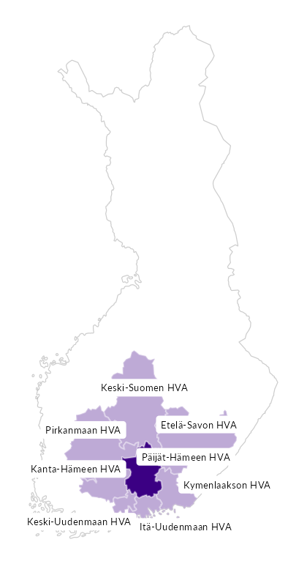

# Summamuuttujat

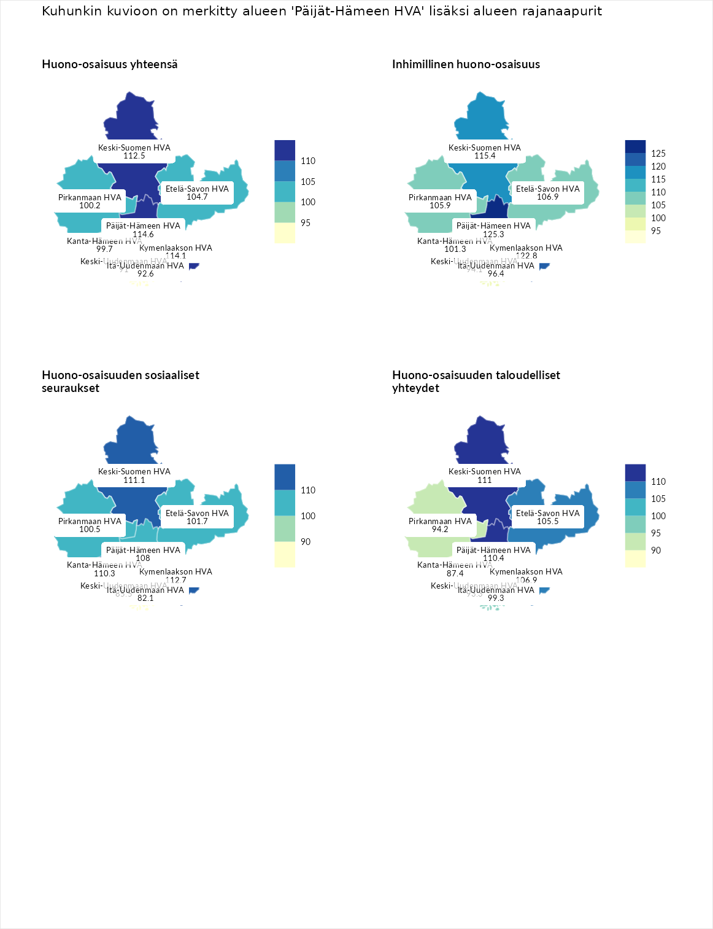

## Huono-osaisuus yhteensä

| aluenimi | arvo | asema |
| --- | --- | --- |
| Helsingin kaupunki (korkein arvo) | 122.0 | 1 |
| Päijät-Hämeen HVA (valittu) | 114.6 | 4 |
| Kymenlaakson HVA (naapuri) | 114.1 | 5 |
| Keski-Suomen HVA (naapuri) | 112.5 | 6 |
| Etelä-Savon HVA (naapuri) | 104.7 | 10 |
| Pirkanmaan HVA (naapuri) | 100.2 | 11 |
| Kanta-Hämeen HVA (naapuri) | 99.7 | 13 |
| Itä-Uudenmaan HVA (naapuri) | 92.6 | 17 |
| Keski-Uudenmaan HVA (naapuri) | 91.0 | 19 |
| Pohjanmaan HVA (matalin arvo) | 74.6 | 22 |

## Inhimillinen huono-osaisuus

| aluenimi | arvo | asema |
| --- | --- | --- |
| Päijät-Hämeen HVA (valittu) | 125.3 | 1 |
| Päijät-Hämeen HVA (korkein arvo) | 125.3 | 1 |
| Kymenlaakson HVA (naapuri) | 122.8 | 2 |
| Keski-Suomen HVA (naapuri) | 115.4 | 5 |
| Etelä-Savon HVA (naapuri) | 106.9 | 8 |
| Pirkanmaan HVA (naapuri) | 105.9 | 9 |
| Kanta-Hämeen HVA (naapuri) | 101.3 | 11 |
| Itä-Uudenmaan HVA (naapuri) | 96.4 | 15 |
| Keski-Uudenmaan HVA (naapuri) | 94.1 | 19 |
| Keski-Pohjanmaan HVA (matalin arvo) | 73.1 | 22 |

## Huono-osaisuuden sosiaaliset seuraukset

| aluenimi | arvo | asema |
| --- | --- | --- |
| Helsingin kaupunki (korkein arvo) | 122.1 | 1 |
| Kymenlaakson HVA (naapuri) | 112.7 | 4 |
| Keski-Suomen HVA (naapuri) | 111.1 | 5 |
| Kanta-Hämeen HVA (naapuri) | 110.3 | 6 |
| Päijät-Hämeen HVA (valittu) | 108.0 | 8 |
| Etelä-Savon HVA (naapuri) | 101.7 | 11 |
| Pirkanmaan HVA (naapuri) | 100.5 | 12 |
| Keski-Uudenmaan HVA (naapuri) | 85.5 | 19 |
| Itä-Uudenmaan HVA (naapuri) | 82.1 | 22 |
| Itä-Uudenmaan HVA (matalin arvo) | 82.1 | 22 |

## Huono-osaisuuden taloudelliset yhteydet

| aluenimi | arvo | asema |
| --- | --- | --- |
| Helsingin kaupunki (korkein arvo) | 132.6 | 1 |
| Keski-Suomen HVA (naapuri) | 111.0 | 6 |
| Päijät-Hämeen HVA (valittu) | 110.4 | 7 |
| Kymenlaakson HVA (naapuri) | 106.9 | 9 |
| Etelä-Savon HVA (naapuri) | 105.5 | 10 |
| Itä-Uudenmaan HVA (naapuri) | 99.3 | 12 |
| Pirkanmaan HVA (naapuri) | 94.2 | 16 |
| Keski-Uudenmaan HVA (naapuri) | 93.3 | 17 |
| Kanta-Hämeen HVA (naapuri) | 87.4 | 20 |
| Pohjanmaan HVA (matalin arvo) | 61.8 | 22 |

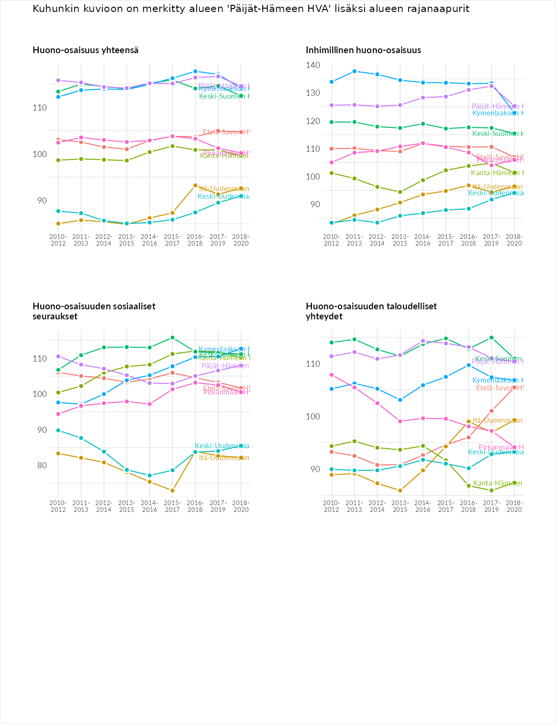

# Inhimillinen huono-osaisuus

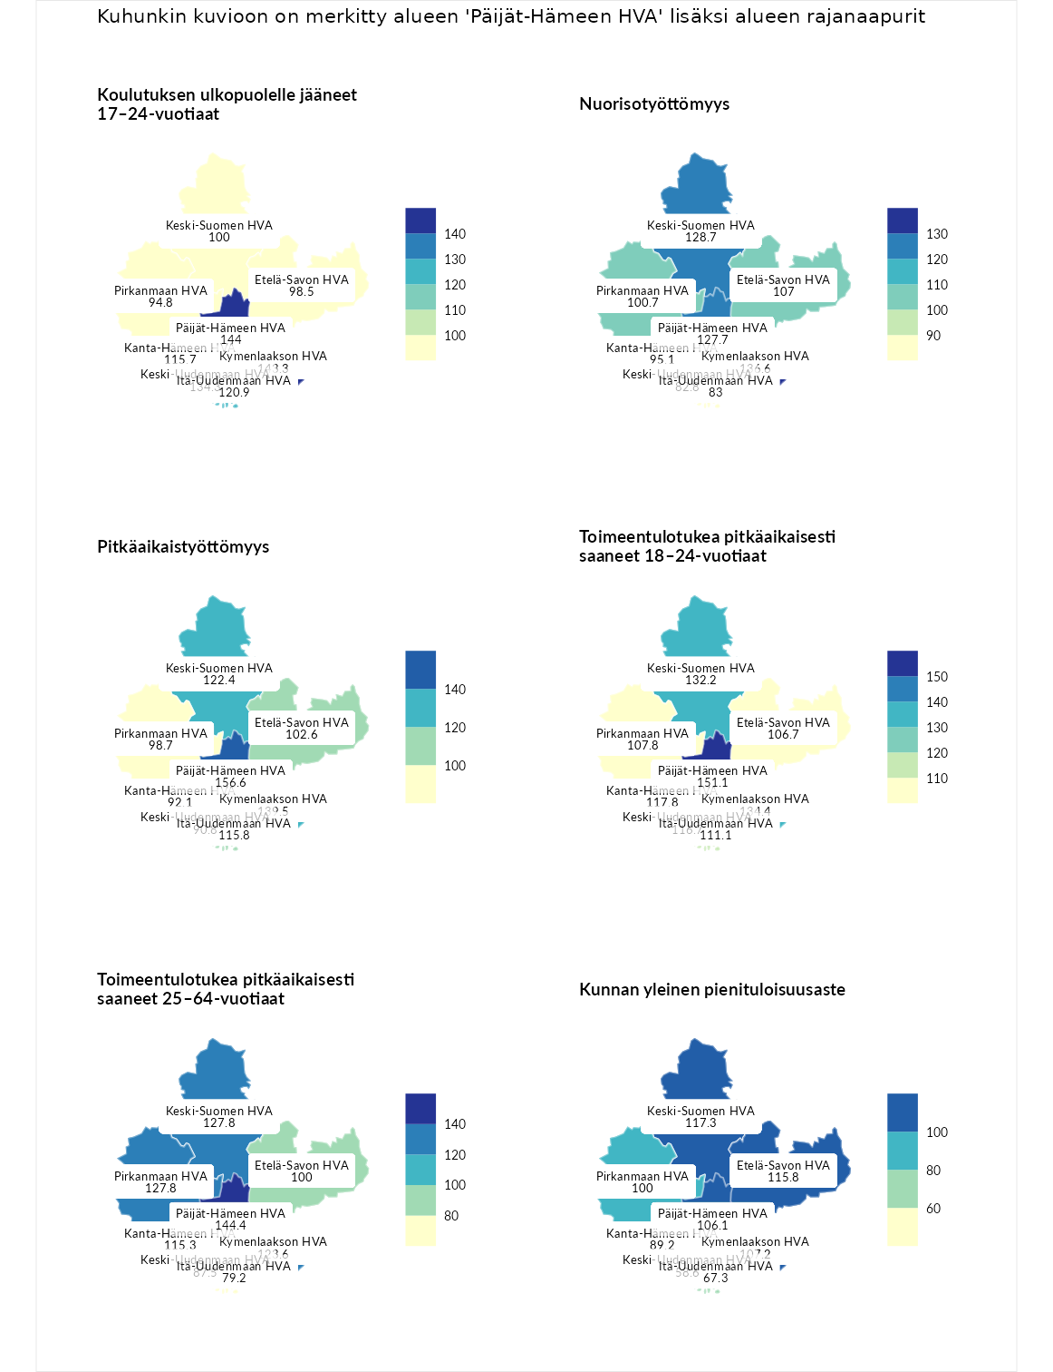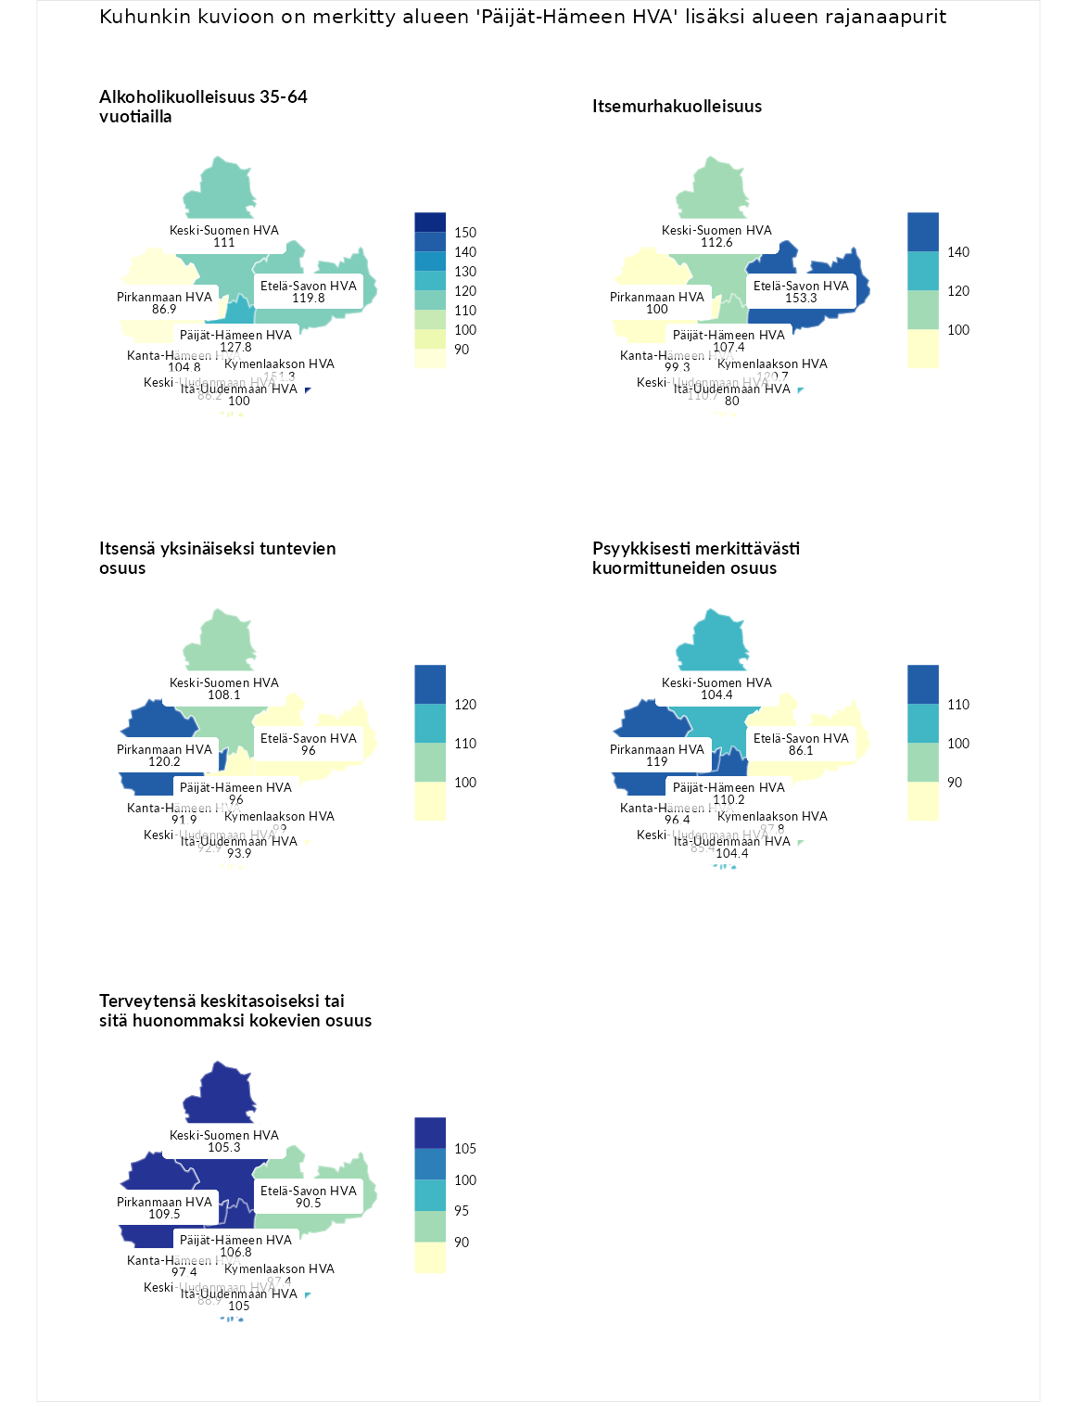

## Koulutuksen ulkopuolelle jääneet 17–24-vuotiaat

| aluenimi | arvo | asema |
| --- | --- | --- |
| Vantaan ja Keravan HVA (korkein arvo) | 172.4 | 1 |
| Päijät-Hämeen HVA (valittu) | 144.0 | 2 |
| Kymenlaakson HVA (naapuri) | 143.3 | 3 |
| Keski-Uudenmaan HVA (naapuri) | 134.3 | 5 |
| Itä-Uudenmaan HVA (naapuri) | 120.9 | 7 |
| Kanta-Hämeen HVA (naapuri) | 115.7 | 9 |
| Keski-Suomen HVA (naapuri) | 100.0 | 12 |
| Etelä-Savon HVA (naapuri) | 98.5 | 13 |
| Pirkanmaan HVA (naapuri) | 94.8 | 16 |
| Pohjois-Karjalan HVA (matalin arvo) | 81.3 | 22 |

## Nuorisotyöttömyys

| aluenimi | arvo | asema |
| --- | --- | --- |
| Kymenlaakson HVA (naapuri) | 136.6 | 1 |
| Kymenlaakson HVA (korkein arvo) | 136.6 | 1 |
| Keski-Suomen HVA (naapuri) | 128.7 | 3 |
| Päijät-Hämeen HVA (valittu) | 127.7 | 4 |
| Etelä-Savon HVA (naapuri) | 107.0 | 9 |
| Pirkanmaan HVA (naapuri) | 100.7 | 11 |
| Kanta-Hämeen HVA (naapuri) | 95.1 | 13 |
| Itä-Uudenmaan HVA (naapuri) | 83.0 | 17 |
| Keski-Uudenmaan HVA (naapuri) | 82.8 | 18 |
| Pohjanmaan HVA (matalin arvo) | 57.8 | 22 |

## Pitkäaikaistyöttömyys

| aluenimi | arvo | asema |
| --- | --- | --- |
| Pohjois-Karjalan HVA (korkein arvo) | 159.2 | 1 |
| Päijät-Hämeen HVA (valittu) | 156.6 | 2 |
| Kymenlaakson HVA (naapuri) | 139.5 | 3 |
| Keski-Suomen HVA (naapuri) | 122.4 | 6 |
| Itä-Uudenmaan HVA (naapuri) | 115.8 | 7 |
| Etelä-Savon HVA (naapuri) | 102.6 | 11 |
| Pirkanmaan HVA (naapuri) | 98.7 | 13 |
| Kanta-Hämeen HVA (naapuri) | 92.1 | 18 |
| Keski-Uudenmaan HVA (naapuri) | 90.8 | 19 |
| Etelä-Pohjanmaan HVA (matalin arvo) | 44.7 | 22 |

## Toimeentulotukea pitkäaikaisesti saaneet 18–24-vuotiaat

| aluenimi | arvo | asema |
| --- | --- | --- |
| Päijät-Hämeen HVA (valittu) | 151.1 | 1 |
| Päijät-Hämeen HVA (korkein arvo) | 151.1 | 1 |
| Kymenlaakson HVA (naapuri) | 134.4 | 2 |
| Keski-Suomen HVA (naapuri) | 132.2 | 3 |
| Kanta-Hämeen HVA (naapuri) | 117.8 | 5 |
| Keski-Uudenmaan HVA (naapuri) | 116.7 | 6 |
| Itä-Uudenmaan HVA (naapuri) | 111.1 | 7 |
| Pirkanmaan HVA (naapuri) | 107.8 | 10 |
| Etelä-Savon HVA (naapuri) | 106.7 | 11 |
| Keski-Pohjanmaan HVA (matalin arvo) | 47.8 | 22 |

## Toimeentulotukea pitkäaikaisesti saaneet 25–64-vuotiaat

| aluenimi | arvo | asema |
| --- | --- | --- |
| Vantaan ja Keravan HVA (korkein arvo) | 169.4 | 1 |
| Päijät-Hämeen HVA (valittu) | 144.4 | 3 |
| Keski-Suomen HVA (naapuri) | 127.8 | 4 |
| Pirkanmaan HVA (naapuri) | 127.8 | 5 |
| Kymenlaakson HVA (naapuri) | 123.6 | 6 |
| Kanta-Hämeen HVA (naapuri) | 115.3 | 7 |
| Etelä-Savon HVA (naapuri) | 100.0 | 12 |
| Keski-Uudenmaan HVA (naapuri) | 87.5 | 14 |
| Itä-Uudenmaan HVA (naapuri) | 79.2 | 15 |
| Keski-Pohjanmaan HVA (matalin arvo) | 62.5 | 22 |

## Kunnan yleinen pienituloisuusaste

| aluenimi | arvo | asema |
| --- | --- | --- |
| Pohjois-Karjalan HVA (korkein arvo) | 134.2 | 1 |
| Keski-Suomen HVA (naapuri) | 117.3 | 2 |
| Etelä-Savon HVA (naapuri) | 115.8 | 3 |
| Kymenlaakson HVA (naapuri) | 107.2 | 7 |
| Päijät-Hämeen HVA (valittu) | 106.1 | 8 |
| Pirkanmaan HVA (naapuri) | 100.0 | 12 |
| Kanta-Hämeen HVA (naapuri) | 89.2 | 16 |
| Itä-Uudenmaan HVA (naapuri) | 67.3 | 21 |
| Keski-Uudenmaan HVA (naapuri) | 58.6 | 22 |
| Keski-Uudenmaan HVA (matalin arvo) | 58.6 | 22 |

## Alkoholikuolleisuus 35-64 vuotiailla

| aluenimi | arvo | asema |
| --- | --- | --- |
| Kymenlaakson HVA (naapuri) | 151.3 | 1 |
| Kymenlaakson HVA (korkein arvo) | 151.3 | 1 |
| Päijät-Hämeen HVA (valittu) | 127.8 | 4 |
| Etelä-Savon HVA (naapuri) | 119.8 | 6 |
| Keski-Suomen HVA (naapuri) | 111.0 | 8 |
| Kanta-Hämeen HVA (naapuri) | 104.8 | 10 |
| Itä-Uudenmaan HVA (naapuri) | 100.0 | 12 |
| Pirkanmaan HVA (naapuri) | 86.9 | 15 |
| Keski-Uudenmaan HVA (naapuri) | 86.2 | 16 |
| Pohjanmaan HVA (matalin arvo) | 42.2 | 22 |

## Itsemurhakuolleisuus

| aluenimi | arvo | asema |
| --- | --- | --- |
| Etelä-Savon HVA (naapuri) | 153.3 | 1 |
| Etelä-Savon HVA (korkein arvo) | 153.3 | 1 |
| Kymenlaakson HVA (naapuri) | 120.7 | 7 |
| Keski-Suomen HVA (naapuri) | 112.6 | 9 |
| Keski-Uudenmaan HVA (naapuri) | 110.7 | 10 |
| Päijät-Hämeen HVA (valittu) | 107.4 | 11 |
| Pirkanmaan HVA (naapuri) | 100.0 | 12 |
| Kanta-Hämeen HVA (naapuri) | 99.3 | 14 |
| Itä-Uudenmaan HVA (naapuri) | 80.0 | 20 |
| Pohjanmaan HVA (matalin arvo) | 69.6 | 22 |

## Itsensä yksinäiseksi tuntevien osuus

| aluenimi | arvo | asema |
| --- | --- | --- |
| Vantaan ja Keravan HVA (korkein arvo) | 139.4 | 1 |
| Pirkanmaan HVA (naapuri) | 120.2 | 4 |
| Keski-Suomen HVA (naapuri) | 108.1 | 9 |
| Kymenlaakson HVA (naapuri) | 99.0 | 13 |
| Etelä-Savon HVA (naapuri) | 96.0 | 14 |
| Päijät-Hämeen HVA (valittu) | 96.0 | 15 |
| Itä-Uudenmaan HVA (naapuri) | 93.9 | 17 |
| Keski-Uudenmaan HVA (naapuri) | 92.9 | 18 |
| Kanta-Hämeen HVA (naapuri) | 91.9 | 19 |
| Etelä-Pohjanmaan HVA (matalin arvo) | 79.8 | 22 |

## Psyykkisesti merkittävästi kuormittuneiden osuus

| aluenimi | arvo | asema |
| --- | --- | --- |
| Helsingin kaupunki (korkein arvo) | 127.0 | 1 |
| Pirkanmaan HVA (naapuri) | 119.0 | 2 |
| Päijät-Hämeen HVA (valittu) | 110.2 | 4 |
| Itä-Uudenmaan HVA (naapuri) | 104.4 | 6 |
| Keski-Suomen HVA (naapuri) | 104.4 | 7 |
| Kymenlaakson HVA (naapuri) | 97.8 | 14 |
| Kanta-Hämeen HVA (naapuri) | 96.4 | 15 |
| Etelä-Savon HVA (naapuri) | 86.1 | 19 |
| Keski-Uudenmaan HVA (naapuri) | 85.4 | 20 |
| Keski-Pohjanmaan HVA (matalin arvo) | 71.5 | 22 |

## Terveytensä keskitasoiseksi tai sitä huonommaksi kokevien osuus

| aluenimi | arvo | asema |
| --- | --- | --- |
| Helsingin kaupunki (korkein arvo) | 115.5 | 1 |
| Pirkanmaan HVA (naapuri) | 109.5 | 2 |
| Päijät-Hämeen HVA (valittu) | 106.8 | 4 |
| Keski-Suomen HVA (naapuri) | 105.3 | 6 |
| Itä-Uudenmaan HVA (naapuri) | 105.0 | 7 |
| Kanta-Hämeen HVA (naapuri) | 97.4 | 14 |
| Kymenlaakson HVA (naapuri) | 97.4 | 15 |
| Etelä-Savon HVA (naapuri) | 90.5 | 19 |
| Keski-Uudenmaan HVA (naapuri) | 88.9 | 20 |
| Keski-Pohjanmaan HVA (matalin arvo) | 81.8 | 22 |

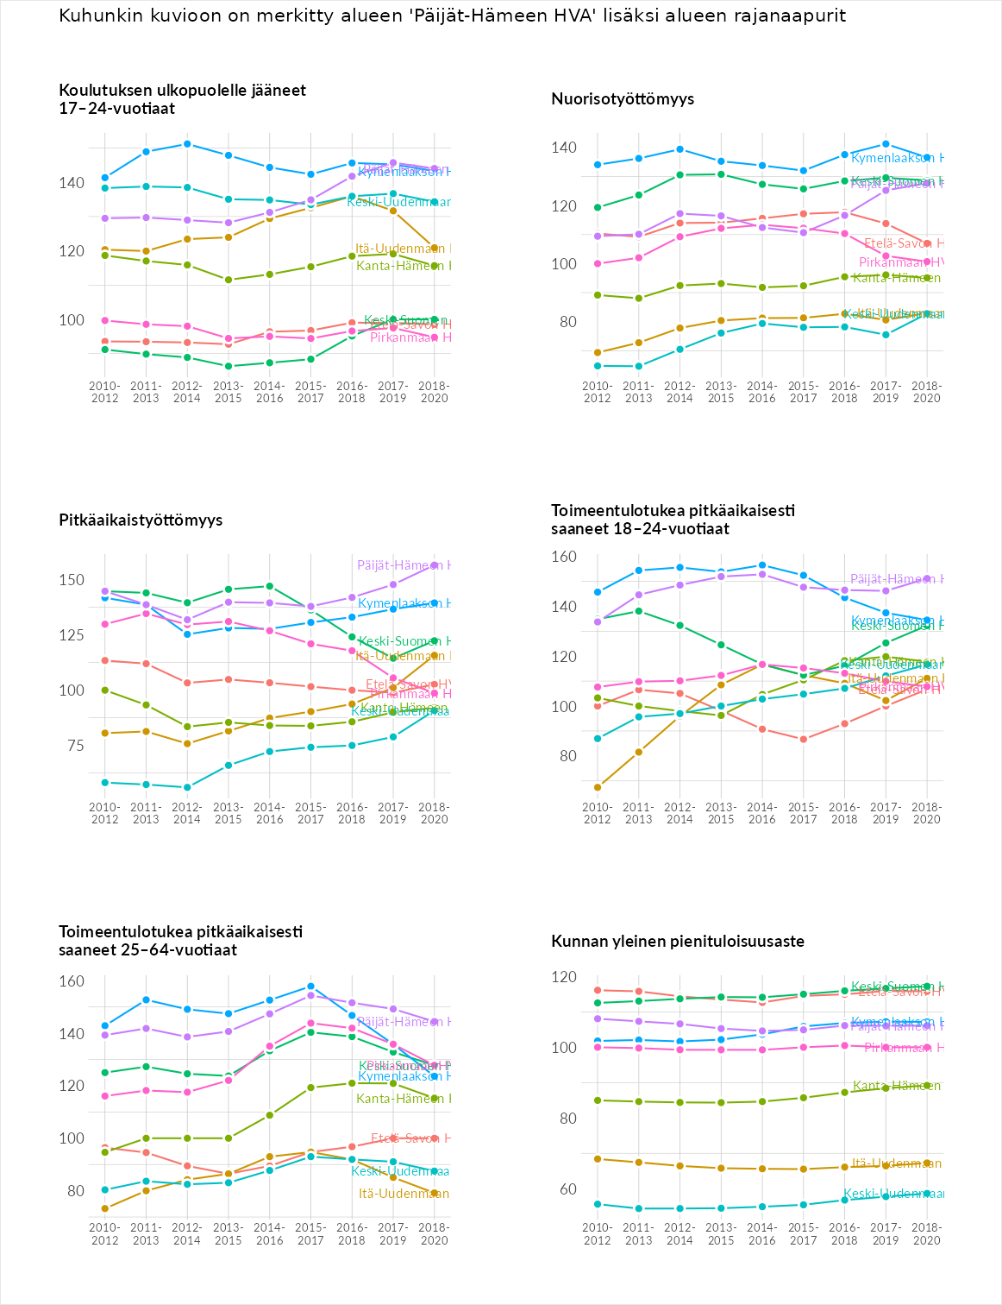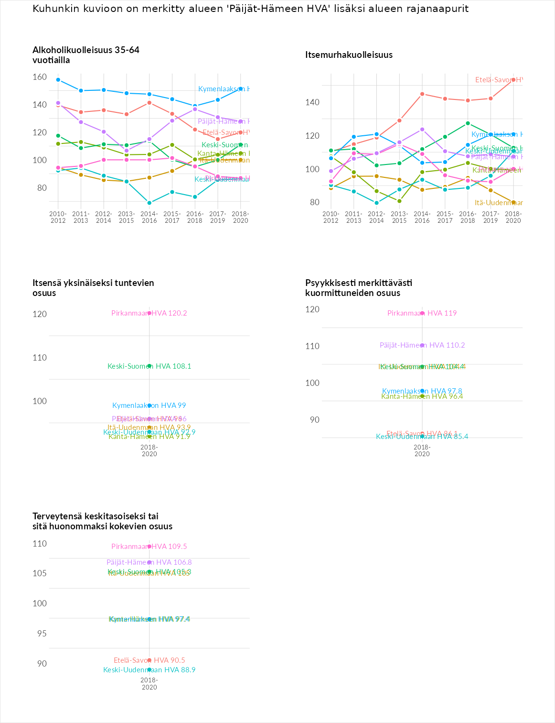

# Huono-osaisuuden sosiaaliset seuraukset

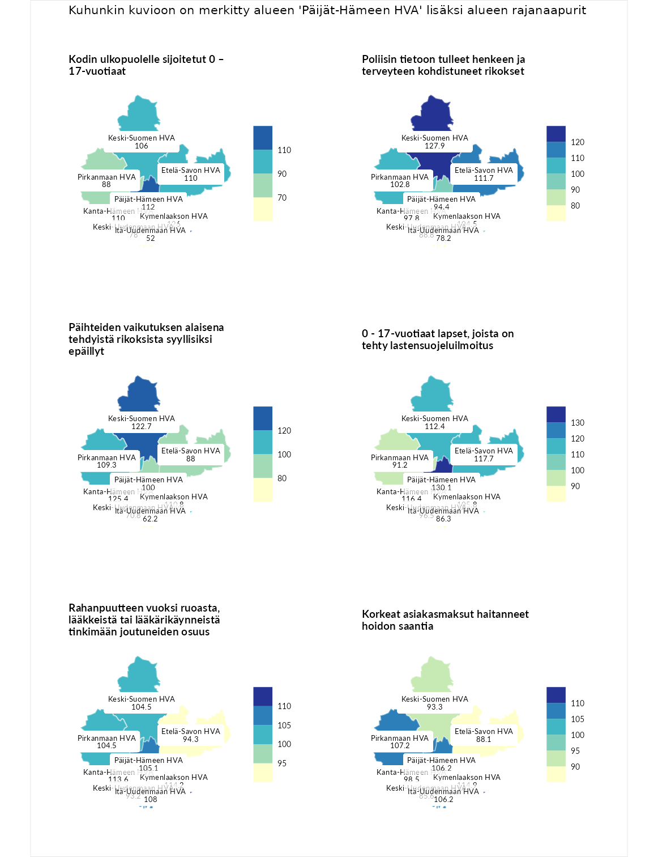

## Kodin ulkopuolelle sijoitetut 0 – 17-vuotiaat

| aluenimi | arvo | asema |
| --- | --- | --- |
| Kymenlaakson HVA (naapuri) | 126 | 1 |
| Kymenlaakson HVA (korkein arvo) | 126 | 1 |
| Päijät-Hämeen HVA (valittu) | 112 | 6 |
| Etelä-Savon HVA (naapuri) | 110 | 7 |
| Kanta-Hämeen HVA (naapuri) | 110 | 9 |
| Keski-Suomen HVA (naapuri) | 106 | 10 |
| Pirkanmaan HVA (naapuri) | 88 | 14 |
| Keski-Uudenmaan HVA (naapuri) | 78 | 17 |
| Itä-Uudenmaan HVA (naapuri) | 52 | 20 |
| Etelä-Karjalan HVA (matalin arvo) | 46 | 21 |

## Poliisin tietoon tulleet henkeen ja terveyteen kohdistuneet rikokset

| aluenimi | arvo | asema |
| --- | --- | --- |
| Helsingin kaupunki (korkein arvo) | 152.5 | 1 |
| Keski-Suomen HVA (naapuri) | 127.9 | 4 |
| Etelä-Savon HVA (naapuri) | 111.7 | 7 |
| Kymenlaakson HVA (naapuri) | 104.5 | 10 |
| Pirkanmaan HVA (naapuri) | 102.8 | 11 |
| Kanta-Hämeen HVA (naapuri) | 97.8 | 16 |
| Päijät-Hämeen HVA (valittu) | 94.4 | 18 |
| Keski-Uudenmaan HVA (naapuri) | 88.8 | 20 |
| Itä-Uudenmaan HVA (naapuri) | 78.2 | 22 |
| Itä-Uudenmaan HVA (matalin arvo) | 78.2 | 22 |

## Päihteiden vaikutuksen alaisena tehdyistä rikoksista syyllisiksi epäillyt

| aluenimi | arvo | asema |
| --- | --- | --- |
| Helsingin kaupunki (korkein arvo) | 132.5 | 1 |
| Kanta-Hämeen HVA (naapuri) | 125.4 | 2 |
| Keski-Suomen HVA (naapuri) | 122.7 | 3 |
| Kymenlaakson HVA (naapuri) | 110.8 | 8 |
| Pirkanmaan HVA (naapuri) | 109.3 | 9 |
| Päijät-Hämeen HVA (valittu) | 100.0 | 12 |
| Etelä-Savon HVA (naapuri) | 88.0 | 16 |
| Keski-Uudenmaan HVA (naapuri) | 70.8 | 21 |
| Itä-Uudenmaan HVA (naapuri) | 62.2 | 22 |
| Itä-Uudenmaan HVA (matalin arvo) | 62.2 | 22 |

## 0 - 17-vuotiaat lapset, joista on tehty lastensuojeluilmoitus

| aluenimi | arvo | asema |
| --- | --- | --- |
| Vantaan ja Keravan HVA (korkein arvo) | 138.1 | 1 |
| Päijät-Hämeen HVA (valittu) | 130.1 | 2 |
| Etelä-Savon HVA (naapuri) | 117.7 | 3 |
| Kanta-Hämeen HVA (naapuri) | 116.4 | 5 |
| Keski-Suomen HVA (naapuri) | 112.4 | 8 |
| Kymenlaakson HVA (naapuri) | 105.8 | 9 |
| Keski-Uudenmaan HVA (naapuri) | 96.5 | 15 |
| Pirkanmaan HVA (naapuri) | 91.2 | 17 |
| Itä-Uudenmaan HVA (naapuri) | 86.3 | 20 |
| Pohjanmaan HVA (matalin arvo) | 68.6 | 22 |

## Rahanpuutteen vuoksi ruoasta, lääkkeistä tai lääkärikäynneistä tinkimään joutuneiden osuus

| aluenimi | arvo | asema |
| --- | --- | --- |
| Vantaan ja Keravan HVA (korkein arvo) | 137.5 | 1 |
| Kymenlaakson HVA (naapuri) | 114.2 | 3 |
| Kanta-Hämeen HVA (naapuri) | 113.6 | 4 |
| Itä-Uudenmaan HVA (naapuri) | 108.0 | 5 |
| Päijät-Hämeen HVA (valittu) | 105.1 | 7 |
| Keski-Suomen HVA (naapuri) | 104.5 | 8 |
| Pirkanmaan HVA (naapuri) | 104.5 | 9 |
| Etelä-Savon HVA (naapuri) | 94.3 | 15 |
| Keski-Uudenmaan HVA (naapuri) | 93.2 | 16 |
| Etelä-Karjalan HVA (matalin arvo) | 85.2 | 22 |

## Korkeat asiakasmaksut haitanneet hoidon saantia

| aluenimi | arvo | asema |
| --- | --- | --- |
| Kainuun HVA (korkein arvo) | 123.7 | 1 |
| Kymenlaakson HVA (naapuri) | 114.9 | 4 |
| Pirkanmaan HVA (naapuri) | 107.2 | 7 |
| Itä-Uudenmaan HVA (naapuri) | 106.2 | 8 |
| Päijät-Hämeen HVA (valittu) | 106.2 | 9 |
| Kanta-Hämeen HVA (naapuri) | 98.5 | 14 |
| Keski-Suomen HVA (naapuri) | 93.3 | 17 |
| Etelä-Savon HVA (naapuri) | 88.1 | 20 |
| Keski-Uudenmaan HVA (naapuri) | 85.6 | 21 |
| Länsi-Uudenmaan HVA (matalin arvo) | 79.4 | 22 |

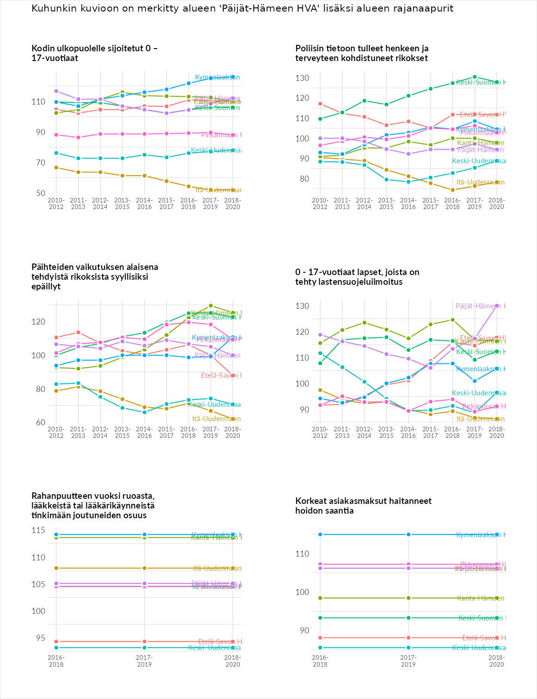

# Huono-osaisuuden taloudelliset yhteydet

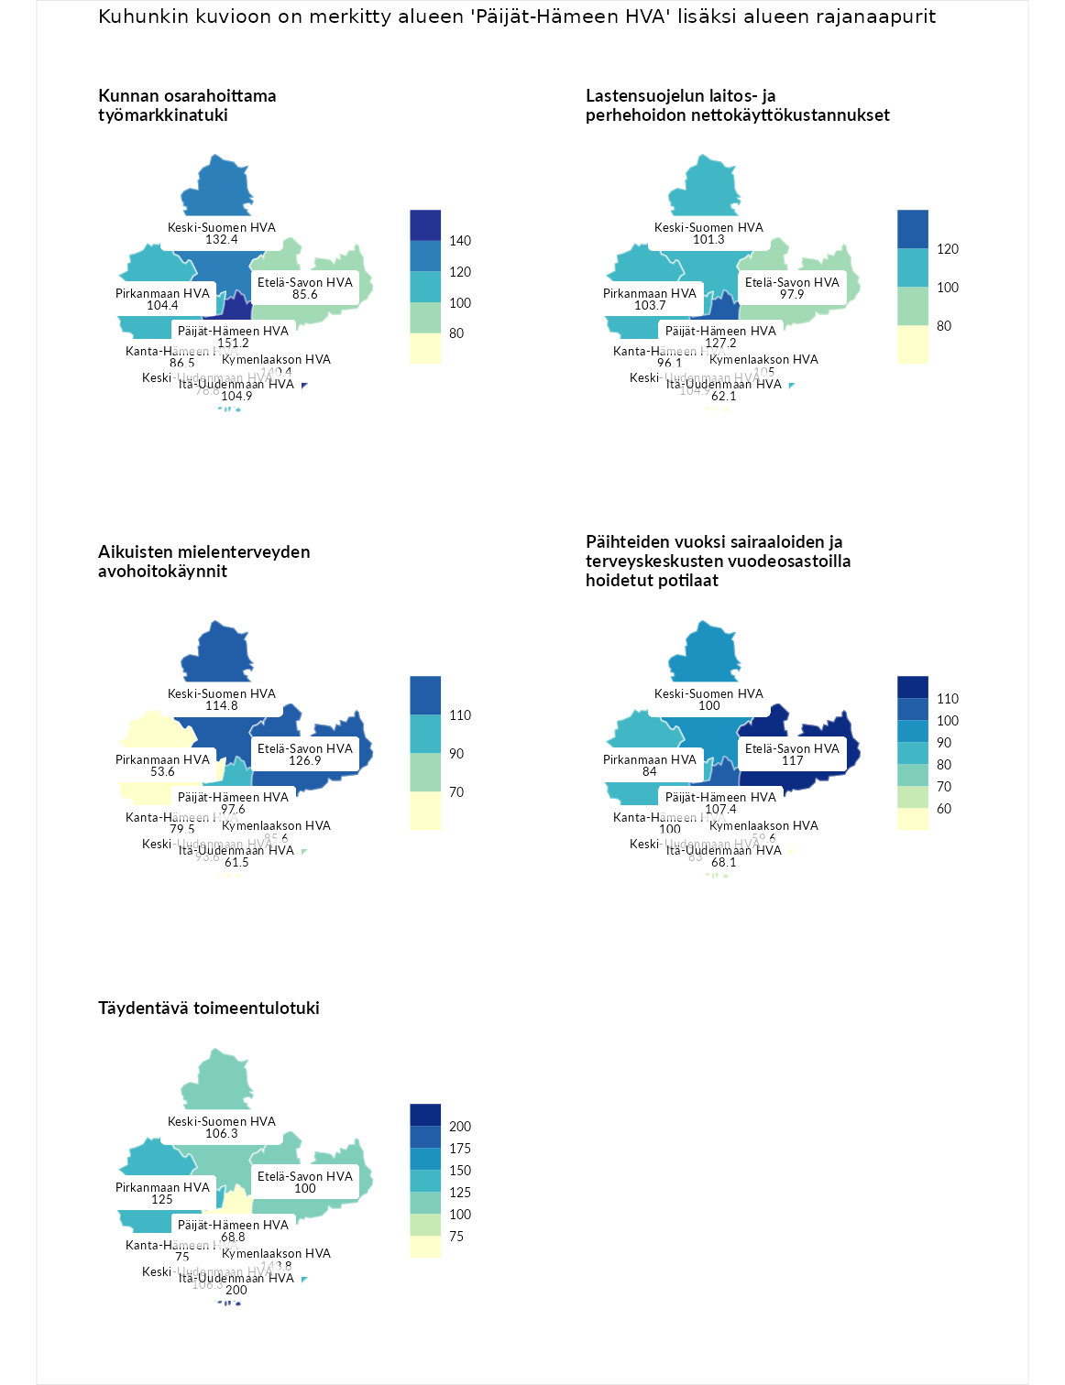

## Kunnan osarahoittama työmarkkinatuki

| aluenimi | arvo | asema |
| --- | --- | --- |
| Päijät-Hämeen HVA (valittu) | 151.2 | 1 |
| Päijät-Hämeen HVA (korkein arvo) | 151.2 | 1 |
| Kymenlaakson HVA (naapuri) | 140.4 | 4 |
| Keski-Suomen HVA (naapuri) | 132.4 | 5 |
| Itä-Uudenmaan HVA (naapuri) | 104.9 | 9 |
| Pirkanmaan HVA (naapuri) | 104.4 | 10 |
| Kanta-Hämeen HVA (naapuri) | 86.5 | 16 |
| Etelä-Savon HVA (naapuri) | 85.6 | 17 |
| Keski-Uudenmaan HVA (naapuri) | 78.8 | 18 |
| Pohjanmaan HVA (matalin arvo) | 57.4 | 22 |

## Lastensuojelun laitos- ja perhehoidon nettokäyttökustannukset

| aluenimi | arvo | asema |
| --- | --- | --- |
| Vantaan ja Keravan HVA (korkein arvo) | 152.0 | 1 |
| Päijät-Hämeen HVA (valittu) | 127.2 | 2 |
| Kymenlaakson HVA (naapuri) | 105.0 | 5 |
| Keski-Uudenmaan HVA (naapuri) | 104.9 | 6 |
| Pirkanmaan HVA (naapuri) | 103.7 | 8 |
| Keski-Suomen HVA (naapuri) | 101.3 | 10 |
| Etelä-Savon HVA (naapuri) | 97.9 | 15 |
| Kanta-Hämeen HVA (naapuri) | 96.1 | 16 |
| Itä-Uudenmaan HVA (naapuri) | 62.1 | 22 |
| Itä-Uudenmaan HVA (matalin arvo) | 62.1 | 22 |

## Aikuisten mielenterveyden avohoitokäynnit

| aluenimi | arvo | asema |
| --- | --- | --- |
| Kainuun HVA (korkein arvo) | 158.4 | 1 |
| Etelä-Savon HVA (naapuri) | 126.9 | 3 |
| Keski-Suomen HVA (naapuri) | 114.8 | 5 |
| Päijät-Hämeen HVA (valittu) | 97.6 | 13 |
| Keski-Uudenmaan HVA (naapuri) | 93.6 | 15 |
| Kymenlaakson HVA (naapuri) | 85.6 | 17 |
| Kanta-Hämeen HVA (naapuri) | 79.5 | 18 |
| Itä-Uudenmaan HVA (naapuri) | 61.5 | 21 |
| Pirkanmaan HVA (naapuri) | 53.6 | 22 |
| Pirkanmaan HVA (matalin arvo) | 53.6 | 22 |

## Päihteiden vuoksi sairaaloiden ja terveyskeskusten vuodeosastoilla hoidetut potilaat

| aluenimi | arvo | asema |
| --- | --- | --- |
| Keski-Pohjanmaan HVA (korkein arvo) | 157.4 | 1 |
| Etelä-Savon HVA (naapuri) | 117.0 | 4 |
| Päijät-Hämeen HVA (valittu) | 107.4 | 6 |
| Kanta-Hämeen HVA (naapuri) | 100.0 | 10 |
| Keski-Suomen HVA (naapuri) | 100.0 | 12 |
| Pirkanmaan HVA (naapuri) | 84.0 | 15 |
| Keski-Uudenmaan HVA (naapuri) | 83.0 | 16 |
| Itä-Uudenmaan HVA (naapuri) | 68.1 | 18 |
| Kymenlaakson HVA (naapuri) | 59.6 | 19 |
| Pohjanmaan HVA (matalin arvo) | 45.7 | 22 |

## Täydentävä toimeentulotuki

| aluenimi | arvo | asema |
| --- | --- | --- |
| Helsingin kaupunki (korkein arvo) | 200.0 | 1 |
| Itä-Uudenmaan HVA (naapuri) | 200.0 | 2 |
| Kymenlaakson HVA (naapuri) | 143.8 | 5 |
| Pirkanmaan HVA (naapuri) | 125.0 | 8 |
| Keski-Suomen HVA (naapuri) | 106.3 | 10 |
| Keski-Uudenmaan HVA (naapuri) | 106.3 | 11 |
| Etelä-Savon HVA (naapuri) | 100.0 | 13 |
| Kanta-Hämeen HVA (naapuri) | 75.0 | 18 |
| Päijät-Hämeen HVA (valittu) | 68.8 | 21 |
| Päijät-Hämeen HVA (matalin arvo) | 68.8 | 21 |

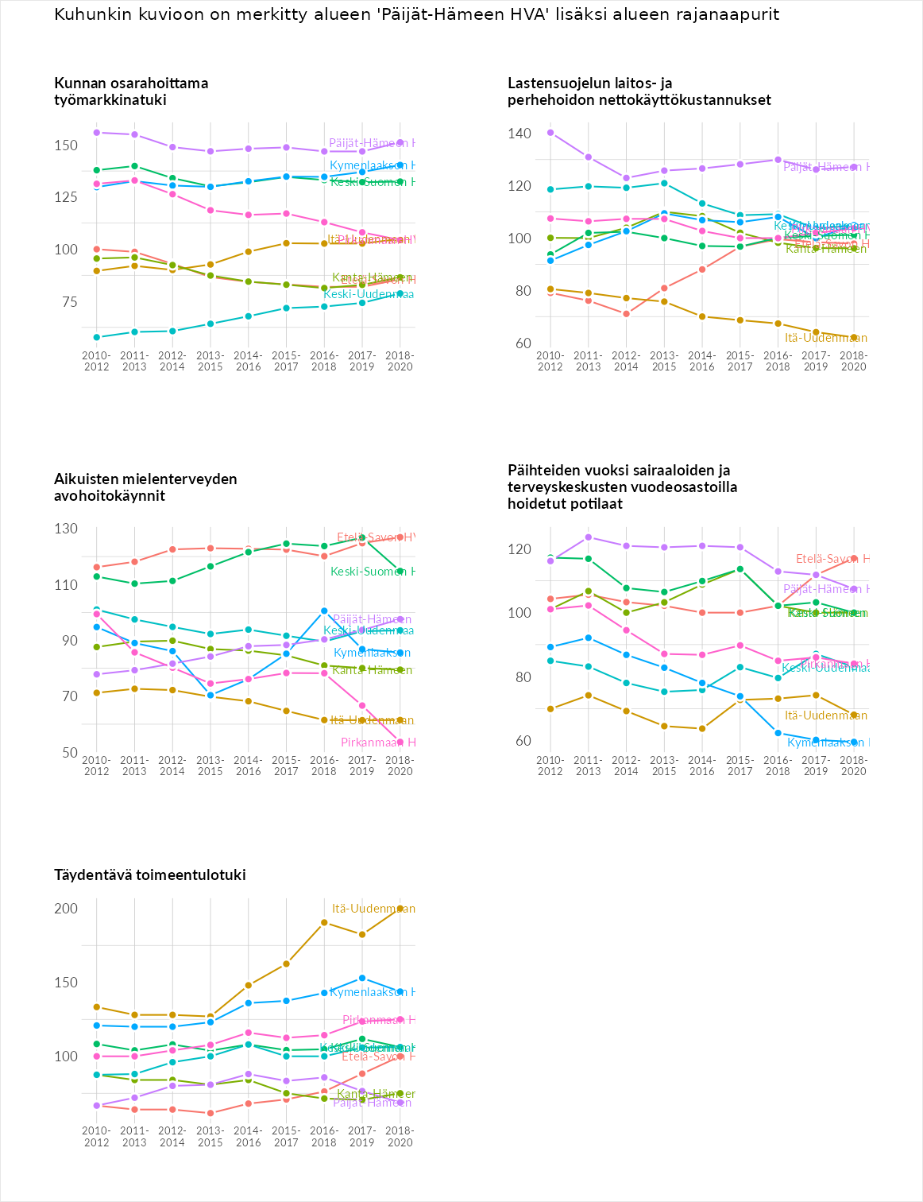

# Postinumeroaluekohtaiset tiedot

| aluekoodi | aluenimi | Kokonaislukema | Alimpaan tuloluokkaan kuuluvat taloudet | Alimpaan tuloluokkaan kuuluvat täysi-ikäiset | Työttömät | Peruskoulutuksen omaavat |
| --- | --- | --- | --- | --- | --- | --- |
| 15500 | Liipola | 181.4 | 179.5 | 118.9 | 286.4 | 140.7 |
| 17630 | Vesijako | 157.1 | 131.6 | 138.4 | 252.3 | 106.2 |
| 18130 | Tommola-Sahanniemi | 155.6 | 153.9 | 106.5 | 227.6 | 134.3 |
| 47460 | Hiisiö | 150.9 | 156.6 | 158.6 | 232.0 | 56.5 |
| 19540 | Koitti-Lepsala | 145.4 | 144.1 | 155.5 | 130.7 | 151.4 |
| 19260 | Paaso-Syrjäkoski | 145.0 | 123.9 | 127.7 | 176.9 | 151.6 |
| 17740 | Kasiniemi-Torittu | 144.1 | NA | 147.2 | 161.7 | 123.4 |
| 52980 | Ahvenainen | 143.9 | 161.6 | 183.1 | 66.7 | 164.1 |
| 15200 | Kiveriö | 141.5 | 155.0 | 116.1 | 184.1 | 110.9 |
| 19600 | Hartola Keskus | 136.3 | 148.6 | 116.5 | 135.0 | 145.0 |
| 18200 | Kaakonlampi-Pyhätön | 135.6 | 138.5 | 100.3 | 183.4 | 120.1 |
| 17610 | Auttoinen | 135.5 | 125.7 | 143.5 | 128.1 | 144.9 |
| 15170 | Tenava-Tonttila | 133.8 | 134.6 | 96.0 | 197.4 | 107.3 |
| 15210 | Kivistönmäki | 133.2 | 155.1 | 107.7 | 167.0 | 102.9 |
| 17500 | Padasjoki Keskus | 131.7 | 142.9 | 111.5 | 128.1 | 144.2 |
| 16160 | Okkeri | 131.5 | 82.1 | 136.8 | 164.7 | 142.3 |
| 19850 | Putkijärvi-Siltasuo | 130.4 | 118.9 | 107.2 | 134.0 | 161.5 |
| 15240 | Mukkula | 128.6 | 134.0 | 98.5 | 172.2 | 109.7 |
| 19700 | Sysmä Keskus | 128.6 | 137.1 | 110.9 | 120.5 | 145.7 |
| 17530 | Arrakoski | 128.2 | 135.8 | 125.4 | 106.9 | 144.6 |
| 19620 | Pohela | 127.7 | 138.3 | 108.7 | 141.9 | 122.1 |
| 15800 | Kärpänen | 126.8 | 134.6 | 94.9 | 171.4 | 106.2 |
| 17240 | Kalkkinen | 126.2 | 116.7 | 113.7 | 157.0 | 117.4 |
| 15110 | Keski-Lahti | 124.7 | 148.2 | 106.4 | 152.5 | 91.7 |
| 15850 | Likolampi | 124.4 | 117.2 | 90.5 | 192.0 | 97.7 |
| 19160 | Huutotöyry | 123.6 | 125.9 | 119.2 | 141.7 | 107.7 |
| 19250 | Syrjäkoski | 123.0 | NA | 84.7 | 173.5 | 110.9 |
| 19230 | Onkiniemi | 121.4 | 130.8 | 127.3 | 115.0 | 112.6 |
| 19610 | Murakka | 121.2 | 130.8 | 118.2 | 84.9 | 151.1 |
| 16200 | Artjärvi Keskus | 120.8 | 120.4 | 91.3 | 137.7 | 133.9 |
| 16600 | Järvelä | 119.3 | 113.4 | 91.4 | 143.5 | 128.8 |
| 19770 | Valittula | 119.2 | 96.0 | 138.6 | 133.1 | 109.0 |
| 47610 | Kymentaka | 118.4 | 105.1 | 135.1 | 128.2 | 105.2 |
| 19210 | Lusi | 117.7 | 93.0 | 96.2 | 162.2 | 119.4 |
| 19310 | Karilanmaa | 117.4 | 113.6 | 133.5 | 87.7 | 134.7 |
| 15100 | Lahti Asemanseutu | 116.3 | 134.7 | 88.6 | 150.9 | 90.9 |
| 15560 | Nastola kk | 115.9 | 122.7 | 88.4 | 139.0 | 113.6 |
| 15830 | Metsäkangas | 115.9 | 117.3 | 78.9 | 164.8 | 102.8 |
| 16230 | Artjärvi Kirkonkylä | 115.6 | 105.8 | 98.1 | 104.1 | 154.5 |
| 15150 | Möysä | 115.0 | 125.9 | 88.3 | 156.5 | 89.4 |
| 18100 | Heinola Keskus | 113.7 | 117.2 | 79.0 | 150.3 | 108.2 |
| 19370 | Nuoramoinen | 113.6 | 114.3 | 123.9 | 91.7 | 124.7 |
| 17710 | Torittu | 113.5 | 101.4 | 141.7 | 96.8 | 114.1 |
| 16350 | Niinikoski | 113.4 | 87.0 | 91.7 | 151.3 | 123.5 |
| 18150 | Jyränkö | 113.2 | 110.2 | 87.7 | 151.1 | 103.8 |
| 15520 | Saksala | 112.4 | 115.8 | 78.7 | 159.2 | 96.0 |
| 15140 | Kartano-Paavola | 111.9 | 120.0 | 84.4 | 146.7 | 96.3 |
| 16270 | Villikkala | 111.6 | 97.3 | 113.0 | 127.8 | 108.4 |
| 17410 | Viitaila | 111.3 | 102.8 | 106.5 | 138.5 | 97.5 |
| 47490 | Mankala-Hiisiö | 110.3 | 105.4 | 123.3 | 104.8 | 107.6 |
| 47400 | Kausala | 109.5 | 120.0 | 91.8 | 111.9 | 114.5 |
| 17220 | Pietilä | 109.0 | 107.0 | 102.0 | 105.5 | 121.4 |
| 17320 | Asikkala | 109.0 | 90.7 | 114.5 | 119.5 | 111.2 |
| 17450 | Iso-Äiniö-Vähimaa | 108.9 | 97.0 | 105.2 | 119.3 | 114.1 |
| 16670 | Lappila | 108.0 | 99.5 | 100.5 | 123.2 | 108.9 |
| 15550 | Rakokivi | 107.3 | 106.2 | 78.5 | 124.8 | 119.7 |
| 16800 | Hämeenkoski | 106.6 | 103.7 | 96.0 | 121.0 | 105.7 |
| 18300 | Heinola kk | 106.3 | 92.9 | 89.0 | 138.9 | 104.3 |
| 16260 | Hietana | 106.1 | 91.9 | 131.5 | 88.9 | 112.0 |
| 15300 | Myllypohja-Koiskala | 106.0 | 105.5 | 83.4 | 153.0 | 82.1 |
| 17440 | Vähimaa | 105.9 | 126.8 | 113.5 | 47.8 | 135.6 |
| 16100 | Uusikylä | 104.0 | 83.7 | 81.6 | 144.3 | 106.4 |
| 15580 | Ruuhijärvi | 103.7 | 80.9 | 92.9 | 141.2 | 100.0 |
| 19320 | Nikkaroinen | 103.2 | 90.0 | 92.5 | 93.0 | 137.2 |
| 16300 | Orimattila Keskus | 102.3 | 106.5 | 83.7 | 108.9 | 110.0 |
| 19630 | Kalhonkylä | 102.2 | 112.9 | 133.1 | 57.8 | 104.9 |
| 17200 | Vääksy Keskus | 101.2 | 111.3 | 82.3 | 103.3 | 107.8 |
| 19740 | Liikola | 100.9 | 127.8 | 129.4 | 25.1 | 121.4 |
| 15700 | Hennala-Jokimaa | 100.7 | 103.3 | 82.1 | 131.3 | 86.0 |
| 17510 | Nyystölä | 100.6 | 106.1 | 111.8 | 78.3 | 106.1 |
| 47440 | Sääskjärvi | 100.0 | 89.1 | 109.9 | 111.2 | 89.6 |
| 47450 | Perheniemi | 99.7 | 95.8 | 93.8 | 96.3 | 112.9 |
| 18120 | Reumasairaala-alue | 98.5 | 94.0 | 66.5 | 123.0 | 110.7 |
| 17470 | Maakeski | 98.3 | 104.7 | 111.6 | 51.9 | 125.0 |
| 19120 | Vierumäki urheiluopisto | 97.7 | 108.9 | 174.4 | 42.1 | 65.6 |
| 15870 | Salpakangas | 95.8 | 105.5 | 72.6 | 107.9 | 97.3 |
| 16390 | Pakaa | 95.6 | 63.9 | 101.9 | 136.9 | 79.7 |
| 16790 | Manskivi | 93.8 | 73.7 | 59.4 | 127.2 | 115.0 |
| 15860 | Kartano | 93.7 | 99.9 | 67.9 | 113.6 | 93.2 |
| 16450 | Mallusjoki | 93.6 | 91.3 | 92.1 | 77.6 | 113.5 |
| 47310 | Haapa-Kimola | 93.6 | 115.7 | 120.2 | 47.3 | 91.4 |
| 17150 | Urajärvi | 92.4 | 70.0 | 81.0 | 110.5 | 107.8 |
| 15840 | Riihelä | 91.8 | 81.3 | 73.7 | 133.2 | 79.0 |
| 19110 | Vierumäki taajama | 91.2 | 73.3 | 76.4 | 111.4 | 103.5 |
| 16280 | Kuivanto | 90.5 | 84.8 | 84.6 | 97.8 | 94.8 |
| 16540 | Mertie | 89.1 | 59.7 | 110.9 | 84.3 | 101.4 |
| 16610 | Kärkölä kk | 88.2 | 82.9 | 93.1 | 83.8 | 93.2 |
| 17430 | Kurhila | 88.1 | 92.9 | 113.1 | 79.5 | 66.9 |
| 18600 | Myllyoja | 87.4 | 59.7 | 79.2 | 119.0 | 91.6 |
| 16630 | Tennilä | 85.2 | 85.6 | 86.0 | 86.0 | 83.2 |
| 15950 | Kiikkula | 84.8 | 79.5 | 62.4 | 119.3 | 77.9 |
| 19510 | Lepsala | 83.9 | NA | 74.4 | 98.4 | 78.9 |
| 15610 | Laune-Nikkilä | 83.0 | 66.3 | 74.9 | 106.5 | 84.4 |
| 17120 | Paimela | 81.0 | 61.3 | 90.5 | 96.5 | 75.6 |
| 16310 | Virenoja | 80.8 | 65.1 | 91.9 | 86.5 | 79.5 |
| 16500 | Herrala | 80.7 | 67.3 | 81.1 | 93.2 | 81.2 |
| 15880 | Soramäki | 80.5 | 69.8 | 69.0 | 101.4 | 81.7 |
| 16330 | Heinämaa | 80.5 | 68.3 | 92.6 | 79.5 | 81.8 |
| 15810 | Kasakkamäki | 80.3 | 64.4 | 76.4 | 100.8 | 79.4 |
| 15820 | Okeroinen | 77.0 | 52.9 | 81.4 | 92.8 | 80.8 |
| 47540 | Löyttilä | 76.8 | 83.0 | 86.9 | 44.4 | 93.0 |
| 15320 | Ahtiala | 76.1 | 63.7 | 71.5 | 96.3 | 72.9 |
| 16510 | Luhtikylä | 76.0 | 68.6 | 82.2 | 67.4 | 85.9 |
| 15460 | Mäkelä | 73.3 | 57.6 | 74.1 | 81.8 | 79.7 |
| 16730 | Kutajärvi | 71.7 | 60.4 | 68.5 | 69.8 | 88.3 |
| 16710 | Hollola kk | 69.8 | 53.3 | 72.7 | 66.6 | 86.5 |
| 17110 | Sipilä | 69.5 | 53.4 | 73.4 | 80.6 | 70.7 |
| 17130 | Vesivehmaa | 69.4 | 60.0 | 78.4 | 67.6 | 71.7 |
| 15540 | Villähde | 69.3 | 51.7 | 69.1 | 81.2 | 75.0 |
| 15230 | Kytölä | 69.0 | 58.1 | 67.9 | 76.4 | 73.4 |
| 15340 | Kunnas-Hiekkanummi | 67.2 | 42.2 | 67.5 | 90.7 | 68.6 |
| 15270 | Kukkila | 61.7 | 43.7 | 72.2 | 62.8 | 67.9 |
| 16320 | Pennala | 60.0 | 50.0 | 62.4 | 64.6 | 62.9 |
| 15680 | Renkomäki-Ämmälä | 56.5 | 35.6 | 58.5 | 73.8 | 58.0 |
| 47520 | Iitti kk | 51.1 | 33.5 | 57.6 | 53.1 | 60.3 |
| 15900 | Jalkaranta | 49.6 | 31.6 | 54.2 | 62.1 | 50.5 |
| 15160 | Kolava | 41.0 | 26.1 | 47.2 | 53.7 | 37.1 |
| 15980 | Messilä | NA | NA | NA | NA | NA |
| 19730 | Särkilampi | NA | NA | NA | NA | NA |

